## 重大BUG合集：

1.第一次打开程序后，选择1，录入图书，关闭程序。第二次打开程序后先选择2，查询图书，再选择1，录入图书，就会出现类似于数组越界的bug（显示为第11本书），让人难以理解。如下图

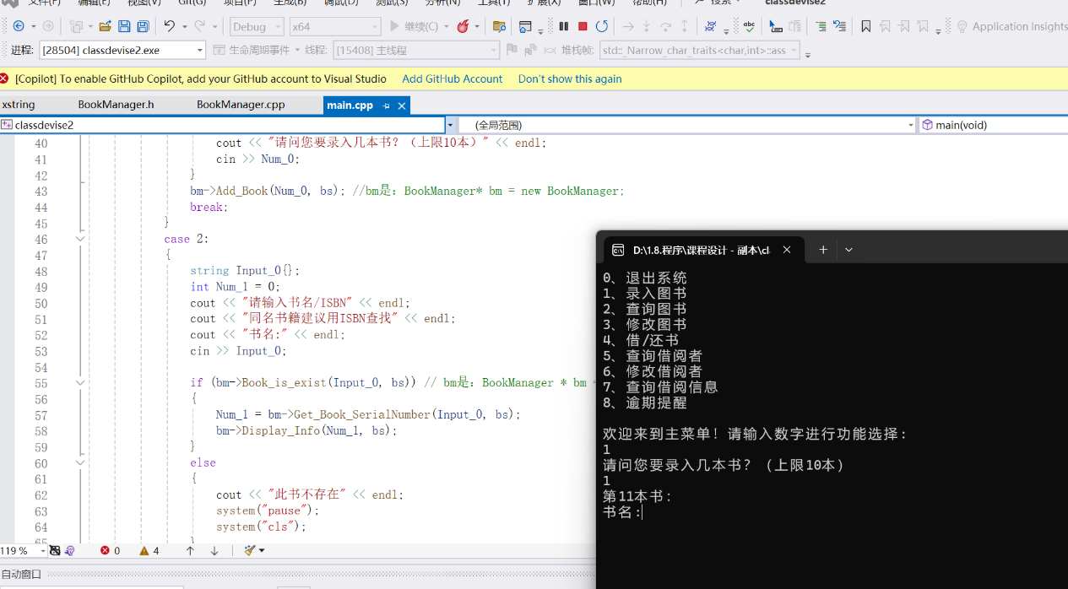

2.功能3，修改图书。录入图书a后，选择功能3，修改图书信息变成b。选择功能2，查询b，可以查到b。然而查询a也可以查到（这是卡我时间最多的BUG，直到现在还没有解决）

3.一些逻辑问题

## 苟峻逸目前的工作：

1.实现了功能1,2,5,6（目前没有发现潜在的BUG，只要你不乱输东西进去）

2.功能3因为上文第二条，有BUG，所以没有完全实现

3.功能4只编了借阅部分